Цифровая живопись

Имитация живописи акварелью с помощью кисти и ластика
Акварель – это, вероятно, самая сложная техника живописи. Необходимо работать с "мокрыми" красками, чтобы обеспечить перетекание цвета от мазка к мазку, и в то же время краски на бумаге не должны быть мокрыми настолько, чтобы рисунок превратился в одну большую кляксу. В цифровом варианте работать с акварелью много проще. Photoshop включает фильтр, позволяющий преобразовать любое изображение в подобие акварельного рисунка. Команда вызова этого фильтра находится в подменю Фильтр - Имитация (Filter - Artistic), показанном на рис. 7.1.
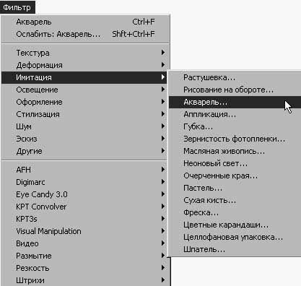
Рис. 7.1. Акварель (Watercolor) - один из пятнадцати фильтров цифровой "живописи"

Фильтр Акварель (Watercolor) наиболее эффективен для обработки изображений, состоящих из больших областей однородного цвета и не слишком перегруженных деталями. Кроме того, поскольку его использование обычно приводит к затемнению фона и теней, лучше всего применять его к изображениям со светлым фоном. На последующих рисунках действие фильтра будет проиллюстрировано на примере цифровой фотографии винтовой лестницы, огибающей металлический резервуар с водой.
При выборе команды Акварель (Watercolor) раскрывается окно диалога, показанное на рис. 7.2.
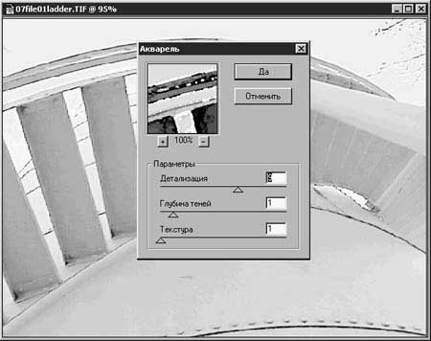
Рис. 7.2. Окно диалога Акварель (Watercolor). Используйте кнопки со значками "+" и "-" для увеличения и уменьшения масштаба изображения в поле просмотра

Параметр Детализация (Brush Detail) изменяется в диапазоне от 1 до 14, причем максимальное значение обеспечивает наилучшую проработку деталей изображения, а минимальное ведет к эффекту окрашенных брызг. В зависимости от содержания картины и от ваших собственных пристрастий можно рекомендовать начинать экспериментирование с выбора величины данного параметра в диапазоне 9-12. Параметр Глубина теней (Shadow Intensity) принимает значения от 0 до 10, но. Когда требуется добиться эффекта глубокой стилизации изображения, рекомендую оставлять этот параметр равным нулю. Однако даже при нулевом значении фильтр Акварель (Watercolor) делает тени слишком темными. Если этот параметр будет превышать величину 3-4, изображение может стать почти сплошь черным. Параметр Текстура (Texture) может принимать значения из диапазона 1-3. Этот параметр работает достаточно тонко, и вы можете даже удивиться, совсем не заметив его влияния. Более заметным его действие становится в сочетании с небольшими величинами параметра Детализация (Brush Detail). На рис. 7.3 приведен набор изображений, иллюстрирующих эффект воздействия фильтра Акварель (Watercolor) при различных сочетаниях значений детализации и текстуры.
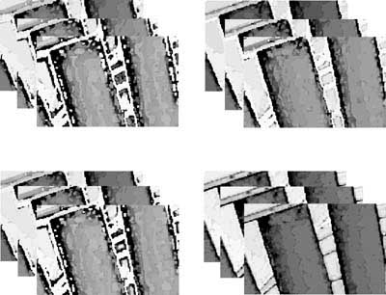
Рис. 7.3. Три возможных значения параметра Текстура (Texture) в сочетании с различной интенсивностью детализации

Преобразование фотографии в рисунок акварелью
- Откройте любое цифровое изображение. Помните, что ваша задача – не допустить, чтобы цвета изображения были слишком темными перед применением фильтра. Фильтры Photoshop, как правило, несколько затемняют итоговое изображение.
- Выберите команду Акварель (Watercolor) в подменю Фильтр - Имитация (Filter - Artistic).
- В окне диалога Акварель (Watercolor), установите с помощью ползунков подходящую комбинацию значений параметров Текстура (Texture) и Детализация (Brush Detail). Прокрутите изображение в поле просмотра, чтобы посмотреть, как воздействует фильтр на отдельные детали изображения.
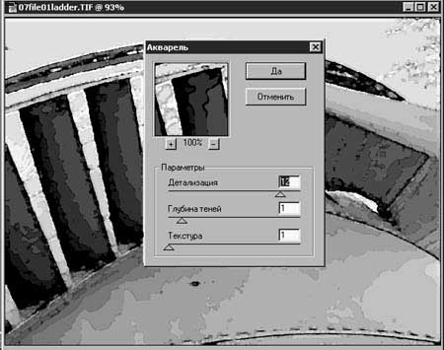
Рис. 7.4. Параметр Детализация (Brush Detail) установлен в 12, а Текстура (Texture) - в 1
- Установите интенсивность тени равной 0, если не хотите получить слишком много черных областей на снимке.
- Щелкните на кнопке Да (OK), закончив настройку, чтобы применить фильтр к изображению.

Акварельная живопись с нуля
Программа Photoshop вполне хороша для рисования, хотя и не обладает таким разнообразием живописных средств, как, скажем, Fractal Painter.
Создадим в программе Photoshop новый документ, заполненный белым цветом, и попробуем нарисовать что-нибудь, имитируя акварельные краски.
Один из важнейших признаков "настоящей" акварели – это прозрачность. Чтобы работать с "синтетической" акварелью, не следует устанавливать степень непрозрачности кисти выше чем 75%. Поскольку непрозрачность является свойством, противоположным прозрачности, установка такой величины означает, что мазки цвета будут иметь 25-процентную прозрачность, а это близко к характеристикам реальной акварели. Попробуйте нарисовать несколько мазков кистью на чистом холсте нового документа, и вы увидите, что при пересечении ранее нарисованного мазка цвет области пересечения темнеет. Установите флажок Мокрые края (Wet Edges) в палитре Кисть (Paintbrush Options), чтобы имитация настоящей акварели выглядела еще более естественно. Установка этого флажка заставляет цвет как бы "растекаться" к краям мазка, делая их более темными, подобно тому как происходит во время рисования настоящей акварельной кистью, если ее сильно смочить в воде. На рис. 7.5 показана разница между мазками цифровой акварели в обычном режиме и в режиме Мокрые края (Wet Edges).
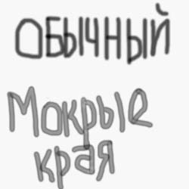
Рис. 7.5. Обратите внимание на более высокую прозрачность и потемнения на краях мазков
в надписи "Мокрые края", выполненной в технике "мокрых краев"

Художники, рисующие (или, как говорят профессионалы, "пишущие") настоящей акварелью на обычной бумаге, часто начинают с рисования контуров предметов, а затем прорисовывают детали. На рис. 7.6 показана начальная стадия рисования акварелью цветка. Сначала были нарисованы контуры цветка, стебля и листьев, а теперь выполняется прорисовка внутренней тонкой структуры листьев при помощи маленькой кисти. Обычно подобные вещи проще делать в режиме увеличения.
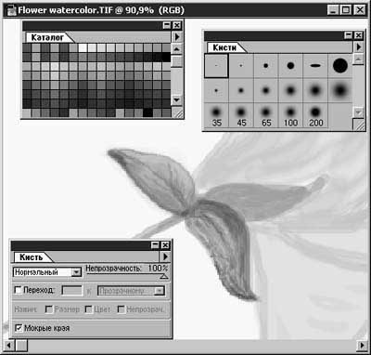
Рис. 7.6. Для прорисовки деталей используйте кисть малого размера с резко очерченным пятном

Еще один полезный прием рисования цифровой акварелью: инструмент Ластик (Eraser) используется для частичной отмывки слишком темных цветов, словно это кисть, намоченная в чистой воде. Применяйте ластик при очень низкой степени непрозрачности, чтобы совсем немного высветлить цвет, и при высокой степени непрозрачности, если требуется подправить нанесенные мазки, вышедшие за пределы контура объекта. Помните, что ластик всегда стирает изображение до текущего фонового цвета. Если в процессе рисования фоновый цвет менялся, не забудьте установить оттенок, который должен появиться после стирания.

Большая часть акварельных работ выполнена на специальной бумаге с сильно выраженной текстурой. Если вы захотите придать цифровой работе аналогичный характер, то можете по завершении рисования применить к изображению фильтр Текстуризатор (Texturizer), позволяющий имитировать шероховатую текстуру бумаги. Не следует применять этот фильтр до завершения работы над рисунком, поскольку любая дальнейшая правка после появления текстурного узора будет воздействовать также и на этот узор.
Для имитации шероховатостей бумаги лучше всего подходит текстура типа Канва (Canvas), особенно если немного уменьшить ее масштаб, например = 70-80%, а Рельеф (Relief) = 3 или 4. Причем повторное применение той же текстуры при противоположном направлении света (параметр Свет - Light Direction) дает наилучшую имитацию текстуры бумаги для рисования.
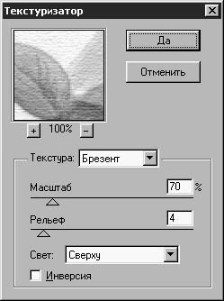
Рис. 7.7. Выбор направления света влияет на расположение теней и позволяет воспроизвести на изображении определенную текстуру

Цифровая живопись маслом
Живопись маслом имеем совсем иной вид, чем живопись акварелью, и программа Photoshop достаточно точно воспроизводит эту разницу. К числу качеств, отличающих работы маслом, относятся полная непрозрачность мазков, текстура холста, просматривающаяся в виде характерной тканевой основы сквозь изображение, и толщина мазков, которые в ряде случаев выглядят объемными. Чтобы полностью воспроизвести все эти особенности в программе Photoshop, необходимо применять целую совокупность различных методов.

Нанесение цветовых пятен
Когда художник начинает рисовать масляными красками земной или морской пейзаж, он обычно сначала несколькими точными линиями набрасывает эскиз, пользуясь для этого угольным или обычным карандашом, чтобы зафиксировать положение линии горизонта и основных элементов пейзажа. Затем он окунает большую кисть в жидко разведенную краску и начинает подмалевку, то есть нанесение цветовых пятен. Они появляются там, где впоследствии будут находиться основные области сравнительно однородной окраски: небо, земля, вода, крупные элементы ландшафта, такие как скалы, утесы и любые другие масштабные объекты будущей картины. Цветовые пятна создают основу будущей картины, задавая тон и определяя границы объектов композиции. Подмалевка формирует общий облик всех фрагментов создаваемой картины. Завершив ее, можно переходить к прорисовке деталей.
Фильтр Рисование на обороте (Underpainting) программы Photoshop анализирует изображение и преобразует его в набор крупных однородных цветовых областей, уменьшая общее количество оттенков. На рис. 7.8 показан пример применения данного фильтра к фотографии морского побережья с горной грядой на заднем плане.
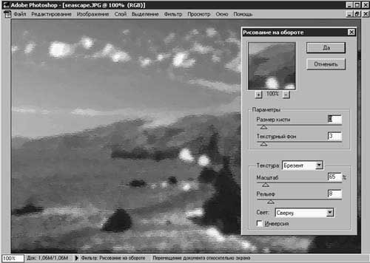
Рис. 7.8. Подмалевка позволяет обозначить основные элементы будущей картины, опуская детали

Для использования фильтра Рисование на обороте (Underpainting) необходимо правильно установить значения ряда параметров. Параметр Текстура (Texture) совершенно аналогичен такому же параметру фильтра Текстуризатор (Texturizer), рассмотренному выше. В данном случае, однако, проявление текстуры холста на изображении должно быть более выраженным, так что следует применять большую величину параметра Рельеф (Relief) и, возможно, больший масштаб текстуры, задаваемый параметром Масштаб (Scaling). С помощью раскрывающегося списка Текстура (Texture) можно выбрать в качестве основы для живописного полотна такие материалы, как мешковина, известняк или кирпич, а также выполнить импорт изображения, которое будет играть роль текстуры. Параметр Размер кисти (Brush Size) изменяется в диапазоне от 0 до 40. Выбор кисти меньшего размера позволяет сохранить большую детализацию изображения. Кисти большего размера дают картину, состоящую из отдельных пятен, с утраченными мелкими деталями. Параметр Текстурный фон (Texture Coverage) также изменяется в диапазоне 0-40. При малых значениях параметра текстура на изображении будет менее выражена, при больших – более заметна. При подмалевке текстура проявляется не по всей площади изображения, а только в тех местах, где есть цветовые пятна.
Чтобы преобразовать фотографию в имитацию подмалевки масляными красками, выполните следующие шаги:
- Откройте файл с любой подходящей фотографией (мы будем выполнять дальнейшие действия на примере снимка побережья).
- Раскройте окно фильтра, выполнив команду Фильтр - Имитация - Рисование на обороте (Filter - Artistic - Underpainting).
- Установите размер кисти (параметр Brush Size) = 3. При этом будут сохранены основные детали изображения.
- Выберите в качестве текстуры вариант Канва (Canvas) и задайте параметр Масштаб (Scaling) = 65%. Мы собираемся сделать характерный масштаб элементов текстуры более мелким, чтобы в дальнейшем он не мешал восприятию деталей, которые будут добавлены к изображению.
- Задайте рельеф (Relief) = 8, а в списке Свет (Light Direction) выберите вариант Сверху (Top). Текстура будет видна ровно настолько, насколько требуется, чтобы понять, что картина написана на холсте, а не на куске камня.
- Щелкните на кнопке Да (OK), чтобы применить фильтр.

Прорисовка
После применения фильтра преобразования фотографии в совокупность цветовых пятен мы получаем расплывчатую картину, которая, может быть, и подходит для каких-то целей, но определенно выглядит незаконченной. Художник после подмалевки поступает следующим образом: он повторно проходит кистью по всем областям картины, прорисовывая необходимые детали. Именно это и предстоит нам проделать, чтобы завершить начатую выше картину морского пейзажа.

Режимы наложения пикселей
Когда в реальной жизни вы касаетесь кистью холста, на который уже нанесен красочный слой, результат взаимодействия красок может различаться в зависимости от того, насколько непрозрачна наносимая краска, просох ли ранее нанесенный красочный слой и т. д. В программе Photoshop управление взаимодействием красок осуществляется за счет выбора одного из так называемых режимов наложения пикселей. Перечень допустимых режимов можно найти в раскрывающемся списке в правом верхнем углу палитры Кисть (Paintbrush Options), как показано на рис. 7.9. Как видите, в списке перечислено множество режимов. Рассмотрим вкратце отдельные режимы и их назначение.
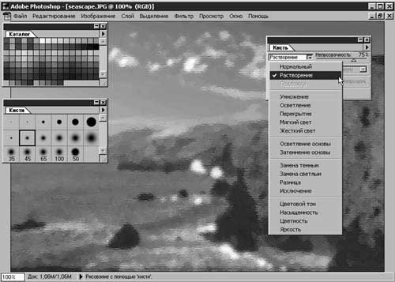
Рис. 7.9. Оставляйте палитру Кисть (Paintbrush Options) открытой во время работы, чтобы можно было легко изменять параметры и режимы
Предположим, что мы работаем всего с двумя цветами. Один из них будет считаться базовым – это тот цвет, который уже нанесен на холст. Второй – налагаемый, тот, который будет наноситься поверх базового с использованием одного из режимов наложения пикселей. В итоге, после наложения одного цвета на другой, получается третий, результирующий цвет, меняющийся в зависимости от режима наложения исходных цветов.
Ниже описывается, что происходит при выборе того или иного режима.
- Нормальный (Normal): это режим, принятый по умолчанию. Налагаемый цвет просто заменяет базовый.
- Растворение (Dissolve): случайное число пикселей базового цвета перекрашивается в налагаемый цвет. Данный режим производит эффект живописи в технике "сухой кисти".
- Подложка (Behind): действует только в пределах прозрачных участков слоя изображения. Создается впечатление, будто мазки кистью или заливка наносятся на обратную сторону листа прозрачной пленки, на которой представлено изображение слоя. Если нет прозрачных областей, режим недоступен.
- Умножение (Multiply): умножает базовый цвет пикселей на налагаемый цвет, производя результирующий оттенок, более темный, чем оба исходных цвета. Получающийся эффект подобен рисованию на "волшебной" бумаге со скрытым изображением, проявляющимся под действием мокрой кисти.
- Осветление (Screen): умножает базовый цвет пикселей на цвет, обратный по отношению к налагаемому, производя результирующий оттенок, более светлый, чем оба исходных цвета. Эффект напоминает рисование известью.
- Перекрытие (Overlay): в зависимости от яркости базового цвета происходит или умножение на налагаемый цвет, или осветление. Сохраняет тени и блики базового цвета.
- Мягкий свет (Soft Light): затемняет базовый цвет или делает его светлее в зависимости от яркости налагаемого цвета. Считается, что результат подобен освещению изображения пятном рассеянного света. При очень высокой яркости налагаемого цвета эффект почти незаметен.
- Жесткий свет (Hard Light): в зависимости от яркости налагаемого цвета происходит или умножение на налагаемый цвет, или осветление. Эффект подобен освещению изображения светом прожектора с резко очерченным пятном.
- Осветление основы (Color Dodge): увеличивает яркость базовых цветов пропорционально яркости налагаемых цветов.
- Затемнение основы (Color Burn): уменьшает яркость базовых цветов пропорционально яркости налагаемых цветов.
- Замена темным (Darken): сравнивает яркость базового и налагаемого цветов и оставляет в качестве результирующего более темный. В итоге светлые пиксели изменяют цвет, а темные остаются прежними.
- Замена светлым (Lighten): сравнивает яркости базового и налагаемого цветов и оставляет в качестве результирующего более светлый. В итоге более темные пиксели изменяют цвет, а более светлые остаются неизменными. Эффект полностью противоположен действию режима Замена темным (Darken), рассмотренного выше.
- Разница (Difference): анализирует налагаемые и базовые цвета и производит вычитание более светлых оттенков из более темных.
- Исключение (Exclusion): подобен режиму Разница (Difference), но с более мягким проявлением.
- Цветовой тон (Hue): изменяет цветовой тон пикселей базового цвета на цветовой тон налагаемых оттенков, оставляя неизменными насыщенность и яркость.
- Насыщенность (Saturation): результирующий цвет получает яркость и цветовой тон базового, а насыщенность - налагаемого цвета.
- Цветность (Color): оставляет неизменной яркость базового цвета, придавая результату цветовой тон и насыщенность налагаемого цвета. Полезен для расцвечивания одноцветного полутонового изображения с сохранением исходных градаций яркости.
- Яркость (Luminosity): производит результирующий цвет на основе цветового тона и насыщенности базового и яркости налагаемого цвета. Эффект противоположен действию режима Цветность (Color).
Для работы над морским пейзажем наибольшую пользу даст режим Растворение (Dissolve). Используйте его для того, чтобы, как показано на рис. 7.10, нанести цветовые детали поверх подмалевки. Изменяйте размеры кисти и непрозрачность для нанесения большего или меньшего количества "краски" при каждом мазке.
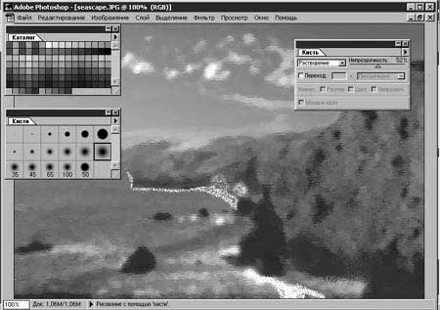
Рис. 7.10. Мы добавили белый цвет вдоль полосы прибоя и зеленый - в районе прибрежных зарослей

Вы можете продолжить рисование, пока изображение не приобретет точный вид картины, написанной маслом, или использовать полученную заготовку для экспериментирования с использованием различных фильтров и графических эффектов. Как показано на рис. 7.11, мы попробовали применить к нашему морскому пейзажу фильтр Растушевка (Smudge Stick), вызываемый одноименной командой подменю Фильтр - Имитация (Filter - Artistic). При использовании малых значений параметра Длина штриха (Stroke Length) этот фильтр придает изображению красивый текстурный эффект. Кроме того, он немного затемняет изображение, так что имеет смысл вернуться на шаг назад и подкорректировать вид переходной кривой, чтобы снова придать изображению солнечную атмосферу. Можно также повысить интенсивность цвета изображения, чтобы предотвратить его потемнение. Это, однако, скажется и на результате действия фильтра. Поэкспериментируйте с набором значений параметров, пока не найдете комбинацию, наиболее подходящую для обрабатываемого изображения.
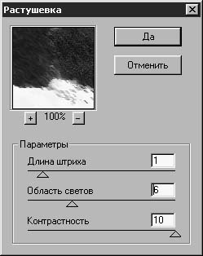
Рис. 7.11. Фильтр Растушевка (Smudge Stick) добавляет текстуру в пределах больших по размеру областей изображения

Фильтр Шпатель (Palette Knife)
Шпатель в арсенале обычных, не цифровых живописцев используется исключительно при письме масляными, а не акварельными красками. Тем не менее фильтр Шпатель (Palette Knife) программы Photoshop делает изображение, к которому он применяется, в гораздо большей мере похожим на работу акварелью или темперой, чем на картину, написанную масляными красками. Пользуясь данным фильтром, сохраняйте малые значения всех параметров: Размер мазка (Stroke Size), Детализация (Stroke Detail) и Сглаживание (Softness). Фотография, представленная на рис. 7.12, была обработана фильтром Шпатель (Palette Knife) при размере мазка = 3, детализации = 2, и сглаживании = 0.
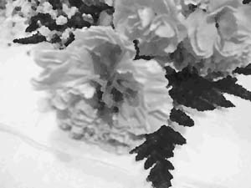
Рис. 7.12. Фильтр Шпатель (Palette Knife) придает изображению вид скорее акварельного рисунка,
чем масляной живописи

Фильтр Пуантилизм (Pointilize)
Фильтр Пуантилизм (Pointilize) находится в подменю Оформление (Pixelate). Полная команда вызова данного фильтра выглядит так: Фильтр - Оформление - Пуантилизм (Filter - Pixelate - Pointilize). Все фильтры этого семейства действуют посредством разбиения изображения на группы пикселей, представляющих собой случайные штрихи (фильтр Меццо-тинто – Mezzotint), нерегулярные ячейки (фильтр Кристаллизация – Crystallize) или квадратные плитки (Мозаика – Mosaic). Они способствуют стилизации изображения, если применяются при малых значениях параметров, и могут полностью разрушить картину при передозировке. Пуантилизм (Pointilize) является, возможно, одним из наиболее полезных фильтров в данной группе. Фильтр Кристаллизация (Crystallize) при малых значениях параметров действует примерно так же, как и Растушевка (Smudge Stick). С ростом значений параметров структура изображения упрощается, постепенно теряет все детали и превращается в набор цветных пятен. Рисунок, обработанный фильтром Мозаика (Mosaic), и впрямь не походит ни на что, кроме как на узор из мозаичных плиток. Данный фильтр всего лишь увеличивает размеры пикселей, одновременно усредняя цвет в пределах каждой плитки. Этот эффект мало отличается от того, что используется во время интервью в телевизионных новостях, чтобы скрыть лицо персонажа, который должен остаться инкогнито.
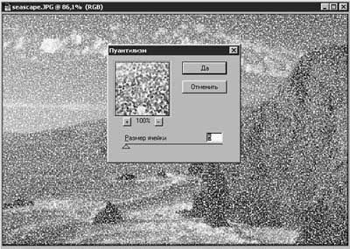
Рис. 7.13. Поэкспериментируйте с фильтрами семейства Оформление (Pixelate),
чтобы понять особенности их применения

Фильтр Губка (Sponge)
Фильтр имитирует метод отмывки. Подобно большинству фильтров, губку лучше всего применять к достаточно светлому изображению, так как под ее действием рисунок имеет тенденцию становиться темнее. Наилучших результатов при использовании фильтра Губка (Sponge) удается добиться при выборе малых значений параметра Размер мазка (Brush Size), хотя его величина и может меняться в диапазоне от 1 до 10. Параметру Контрастность (Definition) лучше придавать значения из середины допустимого диапазона и начинать с малых величин параметра Размытость (Smoothness). Экспериментируйте, пока не подберете совокупность значений параметров, подходящую для конкретного изображения.
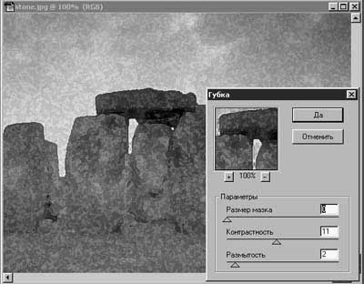
Рис. 7.14. Большие значения параметра Контрастность (Definition) затемняют картину

Ослабление эффекта
Ослабление эффекта действия фильтра следует применять в том случае, если вам нравится результат, производимый данным фильтром на изображении, но вы находите его несколько чрезмерным. В процессе ослабления изображения к нему можно применить один из рассмотренных выше режимов наложения пикселей. После этого программа Photoshop наложит отфильтрованное и ослабленное в заданной мере изображение на исходное с использованием выбранного режима наложения.
Перед ослаблением эффекта действия фильтра нужно, естественно, применить фильтр к изображению. Чтобы применить фильтр и ослабить его эффект, выполните следующие действия:
- Откройте файл. Примените к изображению фильтр отмывки, вызываемый цепочкой команд Фильтр - Имитация - Губка (Filter - Artistic - Sponge) при следующих значениях параметров: Размер мазка (Brush Size) = 0, Контрастность (Definition) = 11 и Размытость (Smoothness) = 2. Щелкните на кнопке Да (OK).
- Выберите команду Ослабить: Губка (Fade Sponge) в меню Фильтр (Filter) либо нажмите клавиши Shift+Ctrl+F (в системе Windows), чтобы раскрыть окно диалога Ослабить эффект (Fade).
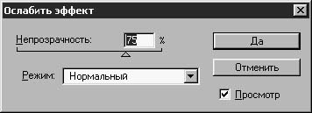
Рис. 7.15. Окно диалога Ослабить эффект (Fade) позволяет задать процент ослабления эффекта фильтра и
выбрать режим наложения
- Установите флажок Просмотр (Preview), чтобы видеть в окне документа результат изменения значений параметров.
- Определите, насколько вы хотели бы ослабить эффект, и установите величину в процентах. В данном случае 75%. При этом текстура губки просматривается хорошо, но темные объекты изображения не кажутся столь темными, и лучше видны их детали.
- Закончив настройку, щелкните на кнопке Да (OK).

